Interaktywna mapa świata Dumel - prezent na Mikołaja dla dziecka
Podaruj swojemu maluchowi zabawkę, która nie tylko dostarczy mu mnóstwo rozrywki, ale również będzie go uczyć i sprawiać, że z każdym dniem będzie poznawać jeszcze więcej świata. <strong>Interaktywna mapa świata Dumel</strong> sprawdzi się w tym celu doskonale!

Świat jest piękny! Zadbaj więc o to aby Twój maluch wiedział o nim jak najwięcej! Interaktywna mapa świata marki Dumel sprawdzi się w tym celu znakomicie. Dzięki niej nauka geografii będzie dla Twojego syna lub córki czystą przyjemnością.

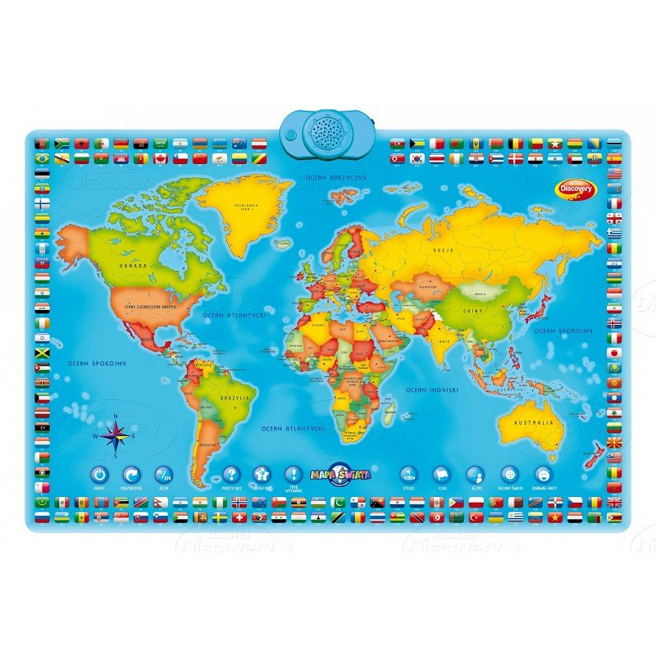
Interaktywna Mapa Świata Dumel
Razem z nią Twoje dziecko wyruszy w niesamowitą podróż po różnych zakątkach świata. Jeśli jako rodzic jesteś fanem podróży z pewnością chciałbyś, aby Twoój maluch znał nazwy, stolice i języki każdego kraju. Dzięki interaktywnej mapie świata Dumel nauczy się on tego bez presji, przy zabawie.
Dumel Discovery interaktywna mapa świata w MALEOMI
Zapraszamy do sklepu Maleomi gdzie znajdziesz ją w atrakcyjnej cenie, z szybką dostawą! Idealny pomysł na prezent mikołajkowy jest na wyciągnięcie Twojej ręki! https://maleomi.pl/dumel-discovery-interaktywna-mapa-swiata

